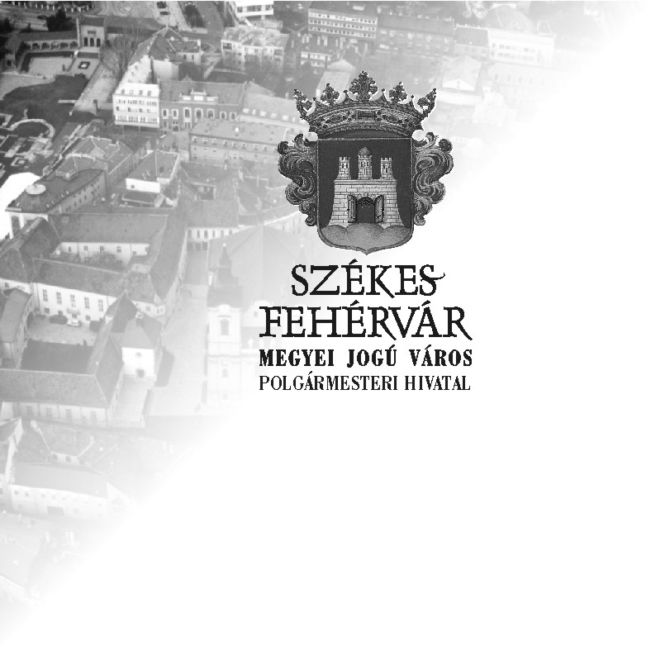
SZÉKESFEHÉRVÁR MEGYEI JOGÚ VÁROS
POLGÁRMESTERE

Szám: 69/2013. (III.8.)
NYILT ÜLÉS!

Az előterjesztést tárgyaló testület megnevezése: Közgyűlés

TÁJÉKOZTATÓ

az adósságkonszolidációval kapcsolatban

Székesfehérvár, 2013. március 5.

Előterjesztő: Dr. Cser-Palkovics András
polgármester

Előkészítésért felelős:
Dr. Bóka Viktor jegyző

Tisztelt Közgyűlés!

Az Önkormányzatok működését alapvetően számos tényező befolyásolja, a szabályozások változó keretrendszere, a saját adottságaik és Testületeik döntései. Ezen főbb paraméterek mellett 2013. évben egyedülálló a valamennyi önkormányzatot érintő teljes vagy részleges adósságkonszolidáció, melynek révén a mozgástér egyértelmű növekedése következtében az alapvető működési, feladatellátási, fejlesztési lehetőségek kerülhetnek átértékelésre.

Az adósságkonszolidáció Székesfehérvárt érintő kihatásairól – a jelenleg rendelkezésre álló ismereteink, megkötött megállapodásunk és a 2013. évi elfogadott költségvetési rendeletünk figyelembe vételével – az alábbiakban tájékoztatom a Tisztelt Közgyűlést:

A konszolidáció ez évi kihatásának értékeléséhez szükségesnek tartom, hogy a 2013. évi költségvetésről szóló 3/2013. (II.19.) rendelet lényeges mutatóit újra összefoglaljuk. Székesfehérvár valamennyi kötelező és önként vállalt feladatát, hangsúlyozottan működési hiány nélkül, pozitív működési egyenleggel, új hitel felvétele nélkül, több mint 2,5 Mrd Ft tartalék megképzésével, az adósságkonszolidációs intézkedések kihatásának figyelembe vétele nélkül látja el, valósítja meg. Ezt nem befolyásolja, hogy az állami és önkormányzati feladatok újra elosztása miatt a finanszírozásban is átstrukturálás történt.

A működést érintő átrendeződés – beleértve az államhoz került, igazgatási, oktatásszakmai és az „érkező” könyvtári, múzeumi feladatokat - 2012. évhez képest a bevételi oldalon az alábbi állami hozzájárulás csökkenést jelenti:

A központi költségvetésből származó állami hozzájárulás mindösszesen 8 Mrd Ft-ról 3,4 Mrd Ft-ra csökken (2012. és 2013. évi költségvetési rendelet 1/a melléklete), ez magában foglalja a személyi jövedelemadó elvont - 1,7 Mrd Ft-os és a jövedelemdifferenciálódás mérséklésére itt maradó + 0,7 Mrd Ft-os összeget is. Az illetékbevétel esetén - 0,4 Mrd Ft, a gépjárműadó esetében - 0,6 Mrd Ft a csökkenés. Mindösszesen tehát az állami hozzájárulás, átengedett bevételek esetében a csökkenés a teljes önkormányzati működést tekintve -5,6 Mrd Ft.

Ezzel szemben, az intézményhálózatot érintően az államhoz került, illetve az önkormányzatunkhoz beépülő személyi juttatás és járulékai egyenlege (2012. és 2013. évi költségvetés 3.sz. melléklete, a kafetériával) esetében a kiadáscsökkenés -5,8 Mrd Ft.

A bevételi oldal csökkenése tehát kimutathatóan mintegy 200 millió Ft-tal kevesebb, mint, amennyivel az önkormányzati feladatcsökkenésből következően a kiadási oldal csökkent. Ebben a tekintetben egyértelmű - a rendeleteinkből követhetően -, nincs többlet állami elvonás.

Hamis és csak a közvélemény félretájékoztatására alkalmas tehát az a megközelítés, amely szerint az adósságkonszolidáció bármilyen elvonás kompenzációja lenne csupán. Az adósságkonszolidáció érdemi, Székesfehérvár mozgásterét nagymértékben növelő kormányzati támogatás.

Az új keretrendszer mellett a Magyarország 2013. évi központi költségvetéséről szóló 2012. évi CCIV. törvény (továbbiakban: Költségvetési törvény) 72. § (1) bekezdése alapján 2013. február 28-án a Magyar Állam és Önkormányzatunk megállapodást írt alá a 2012. december 31. és 2022. év közötti időszak adósságállománya vonatkozásában.

Sikerült elérnünk, hogy a 40% helyett a múltbeli adósságállomány 70%-át vállalja át az állam. Ez a százalékos arányt tekintve a törvényi maximum, és ezzel az egyik legkedvezőbb a nagyvárosok között.

Ez a százalékos arányban történt kedvező változás a tőkeösszeget tekintve a korábban számított 5,4 Mrd Ft helyett 9,5 Mrd Ft, amely annyit jelent, hogy minden székesfehérvári lakosra 96 eFt átvállalás jut.

Az előző években már megszokottak szerint, az idei költségvetési rendeletünkben - 11,12. számú mellékletében - is tételesen bemutatásra került Önkormányzatunk adósságállománya, évenkénti adósságszolgálata, a halasztott fizetési konstrukciós PPP beruházások figyelembe vételével. Ezen adatokból kiindulva összefoglalható, hogy az adósságkonszolidáció a 2013-2022. években összességében mit is jelent a városnak:

Megnevezés | Figyelembe vett állományok (eFt-ban)
- 2013. évi költségvetésben kimutatott adósságszolgálat (PPP konstrukció nélkül) mindösszesen | 18.076.259
ebből: tőketörlesztés | 13.820.820
kamattörlesztés | 4.255.439
- Adósságkonszolidációba bevont tőketörlesztés | 13.504.203
- Állam által átvállalt tőketörlesztés B.)*70% | 9.452.942
- Önkormányzatunknál maradó tőketörlesztés | 4.367.878
- Önkormányzatunknál maradó kamattörlesztés | 4.255.439
- Önkormányzatnál maradó adósságszolgálat mindösszesen (D.+E.) | 8.623.317

A Költségvetési törvény 72. § (1) bekezdésében megfogalmazottak szerint a jogszabály alapján konszolidációba bevont adósságállomány és járulékainak összege kerül átvállalásra. Amennyiben ezen járulékos költségek a kamatterheket is teljes egészében magukba foglalják, úgy az adósságkonszolidáció maximuma akár a kamattörlesztés 70%-ával, 2.978.807 eFt-tal emelkedhet, így az Önkormányzatnál maradó adósságszolgálat – a jelenleg számítható adatokból - 5.644.510 eFt-ra csökkenhet.
A banki műveletek, törlesztések természetéből fakadóan, a most számított mértékeket a hitelviszonyokhoz, értékpapírokhoz kapcsolódó bankközi kamatlábak (EURIBOR, LIBOR) és az árfolyamváltozások módosítják.

A megállapodás évenkénti kihatásait részletesen az alábbiakban mutatjuk be:

- Az adósságkonszolidációba bevont tőketörlesztés évenként számszerűsítve:

2013. év 163.717 eFt
2014. év 199.927 eFt
2015. év 2.971.994 eFt
2016. év 2.907.081 eFt
2017. év 1.876.249 eFt
2018. év 2.726.249 eFt
2019. év 986.979 eFt
2020. év 819.632 eFt
2021. év 816.891 eFt
2022. év 35.484 eFt
Összesen 13.504.203 eFt tőketörlesztés.

- Az átvállalásra kerülő adósságállomány (a tőketörlesztés 70%-a):

2013. év 114.602 eFt
2014. év 139.949 eFt
2015. év 2.080.396 eFt
2016. év 2.034.956 eFt
2017. év 1.313.374 eFt
2018. év 1.908.374 eFt
2019. év 690.886 eFt
2020. év 573.742 eFt
2021. év 571.824 eFt
2022. év 24.839 eFt
Összesen 9.452.942 eFt tőketörlesztés.

Amennyiben a fent leírtak szerint – a konszolidációba bevont adósságállomány járulékai a kamatterheket is teljes egészében magukba foglalják, úgy az adósságkonszolidáció maximum, az alábbi ütemezés szerinti kamatállománnyal emelkedhet.

- az átvállalásra kerülő tőkeállományhoz kapcsolódó kamatok mértéke:

2013. év 590.984 eFt
2014. év 534.990 eFt
2015. év 530.580 eFt
2016. év 462.119 eFt
2017. év 385.326 eFt
2018. év 215.519 eFt
2019. év 136.629 eFt
2020. év 86.505 eFt
2021. év 35.962 eFt
2022. év 193 eFt
Összesen 2.978.807 eFt

Az állam, az önkormányzat és a hitelintézetek 2013. június 28-ig állapodnak meg a részletes, évenkénti és hitelviszonyonkénti feltételekről. Ezen megállapodás megkötéséig, az előkészítés időszakában derül ki, hogy a Székesfehérvárt érintő 9,4 milliárd Ft tőkeállomány mellett a fent kimutatott mintegy 3 Mrd Ft kamat beszámítható-e és milyen mértékben az adósságkonszolidációba. Amennyiben a fenti időpont előtt ismertté válnak a részletes szabályok, úgy már egy korábbi időpontban is sor kerülhet a Közgyűlés tájékoztatására és a költségvetési rendelet megfelelő módosítására.

Úgy vélem, hogy 2013. évben a stabil, takarékos, pozitív működési egyenleggel megtervezett és végrehajtható költségvetés megtartása mellett az eddig nem tervezett, új feladatokra is bevonható az adósságkonszolidáció tárgyévi összegének egy része.
A konkrét mértékekről és célokról a részletes megállapodás megkötését követően természetesen a Közgyűlés hozhatja majd meg a döntést. Álláspontom szerint ennek során az elkövetkező évekre vonatkozóan elsősorban az alábbi szempontokat érdemes majd figyelembe venni:

- a gazdasági stabilitás (a városüzemeltetés, valamint a működtetés biztonságának) megőrzése érdekében folyamatos tartalékképzés,
- új, kiemelten az utak, parkolók, közterek és az intézményhálózattal kapcsolatos fejlesztési feladatok megvalósítása,
- a közszolgáltatások (kiemelten a Fűtőerőmű) biztonságos működésére elkülönített keret bővítése,
- helyi adók keretrendszerének (különös tekintettel a telekadó szabályozásának) áttekintése a versenyképesség fenntarthatósága érdekében,
- Székesfehérvár stratégiai érdekeinek szolgálata.

Az évenkénti kihatások és a lehetőségek összekapcsolására, kimutatására mindig az adott évi költségvetési rendelet előkészítésének és megalkotásának intervallumában kerülhet sor.

Összefoglalva, a 2013. évi költségvetési rendeletünk keretei, illetve a fenti információk alapján megállapíthatjuk, hogy az elmúlt évek takarékos, átgondolt gazdálkodása és ez évi pozitív működési egyenlege, jelentős tartaléka alkalmassá teszi városunkat, hogy a 2013. és 2014. években a szigorú gazdálkodás megőrzése mellett, adósságkonszolidáció nélkül is biztosítsuk a város zavartalan, magas színvonalú működtetését.

Kiemelendő, hogy Székesfehérvár ezt az állami segítséget jelen pillanatban nem működési hiány finanszírozására kell, hogy bevonja, a konszolidáció miközben sokat segít a 2015-2018-ban jelentkező nagy összegű tőketörlesztések teljesítésében - az elkövetkező évtizedben - mozgásteret biztosít régióvezető városunknak.

A jelen tájékoztatóban rögzített tények és adatok alapján tehát kijelenthető, hogy az adósságkonszolidáció Székesfehérvár vonatkozásában a rendszerváltoztatás óta eltelt időszakban kapott legjelentősebb kormányzati segítség és támogatás, amely minden székesfehérvári ember közös sikere, valamint közös lehetősége.

Tisztelt Közgyűlés!

Kérem a Tisztelt Közgyűlést az előterjesztés megtárgyalására és a határozat elfogadására.

Székesfehérvár, 2013. március 5.

Dr. Cser-Palkovics András
polgármester

HATÁROZATI JAVASLAT

Székesfehérvár Megyei Jogú Város Önkormányzat Közgyűlése megtárgyalta az adósságkonszolidációval kapcsolatos tájékoztatót és az alábbi határozatot hozta:

A Közgyűlés a tájékoztatóban foglaltakkal egyetért.

